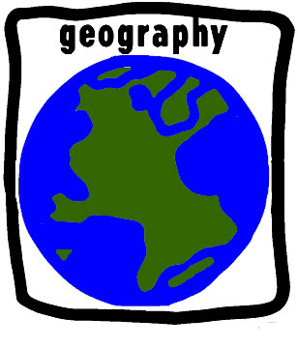
La Géographie
1.Écrivez des mots que vous associez avec la géographie:

Géographie

2. Une définition de la géographie: Remplissez les tirets et expliquez les mots à côté des flèches.

______ de comment ______ changent sur ______ et avec _______ sur la surface de la terre.

3. Les Géographes essaient de répondre à 3 questions:
1.

Localisation absolue :
Localisation relative :
2.

3.
Quels 6 questions permettent à un géographe de developer un “sens de localisation”?
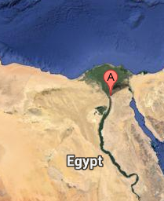
Utilisez les questions pour developer un “sens de localisation” pour:
Caire, Égypte
Qu’est-ce qui est où?

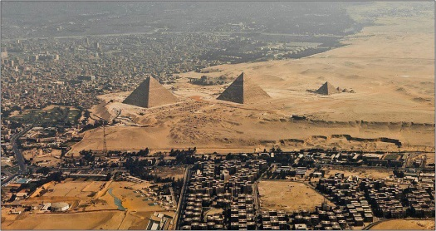
Pourquoi là?

Pourquoi se soucier?
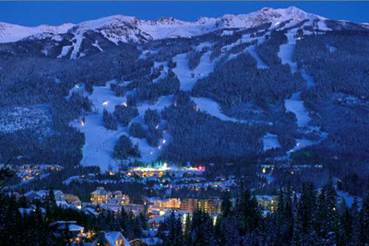
Whistler, CB
Qu’est-ce qui est où?

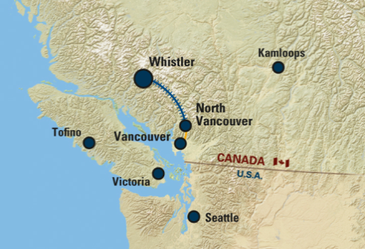
Pourquoi là?

Pourquoi se soucier?

Huntsville, Ontario
Qu’est-ce qui est où? Pourquoi là? Pourquoi se soucier?

